**Livret de cycle 3**

**LANGAGE ORAL**

C’est une forme d’évaluation orale pour savoir si les élèves comprennent le texte lu c’est-à-dire s’ils sont capables de le paraphraser, de le résumer, de répondre aux questions.

Même si c’est vous qui oralisez, cela reste un travail sur l’écrit car ils ont eu à traiter sa syntaxe, le lexique particulier de l’écrit.

C’est le paramètre C. de **L = f(I,C,T) :**

* **L’identification des mots;**
* **La compréhension orale;**
* **Le traitement de l’écrit.**
* S’ils ont compris, leurs difficultés se situent effectivement au niveau du code, de leur capacité à identifier les mots mais peut être aussi de la possibilité de mettre ensemble ces mots.
* S’ils n’ont pas compris, l’enseignant peut tenter une re-formulation en leur racontant le texte. Si vous racontez, vous êtes alors proche du langage oral naturel.

Écouter pour comprendre des messages oraux (adressés par un adulte ou des pairs) ou des textes lus par un adulte (lien avec la lecture).

Cycle 2 :

* repérage et mémorisation des **informations importantes** ;
* mobilisation des **références culturelles nécessaires** pour comprendre le message du texte.
* écoute attentive de messages ou de **consignes** adressés par un adulte ou un pair ;
* audition de **textes lus** puis récapitulation d’informations, de conclusions.

Écouter un récit et manifester sa compréhension en répondant à des questions sans se reporter au texte.

Cycle 3 :

* envisager 2 temps : lecture ou diffusion puis QCM et questions ouvertes et seconde écoute ou diffusion puis corrections possibles.
* écoute à partir de **supports variés** (textes lus, messages audio, documents vidéos).

Peu d’entre nos élèves pensent que le questionnaire pourrait les aider à comprendre, que des questions que l’on peut se poser avant de relire par exemple, peuvent orienter l’activité de re-lecture, donc la rendre plus utile, plus féconde.

Niveau 1 :

* J’écoute des consignes et je réalise l’action demandée.
* J’écoute le texte que l’on va me lire et je réponds aux questions en entourant la bonne réponse (dessins – photos – pictogrammes…) ou en cochant la bonne case : vrai – faux.

Niveau 2 :

* J’écoute des consignes et je réalise l’action demandée.
* J’écoute le texte que l’on va me lire et je réponds aux questions.

Niveau 3 :

* J’écoute le texte que l’on va me lire et je réponds aux questions. Dans un deuxième temps, le texte me sera relu et je pourrais apporter des corrections à mes premières réponses.

Niveau 4 :

* J’écoute le texte que l’on va me lire et je réponds aux questions.

Niveau 5 :

* J’écoute le document vidéo ou le document audio et je réponds aux questions.

Mettre les exercices simples sur les consignes !!!!

|  |  |
| --- | --- |
| **LO 1** | **Écouter pour comprendre un message oral, un propos, un discours, un texte lu.** |

**Repérer et mémoriser des informations importantes.**

Niveaux 1 et 2 : envisager des marottes.

1er temps : lire le texte de façon expressive et ne pas hésiter à mimer certaines actions. Revenir sur les mots de vocabulaire les plus complexes (les noter au tableau).

2nd temps : envisager une re- formulation en racontant le texte (type AQT).

Les souris à l’envers de ROALD DAHL

Il était une fois un vieil homme de 87 ans appelé Labon. Il avait été toute sa vie une personne calme et paisible. Il était à la fois très pauvre et très heureux.

Quand un jour M. LABON découvre qu’il y a des souris dans sa maison, il ne s’inquiète pas trop au début. Mais les souris se multiplient. Elles commencent à le tracasser. Et elles continuent à se multiplier, (tant et si bien) que M. Labon ne peut plus les supporter.

«  C’est trop. Elles vont vraiment un peu trop loin ! » se dit – il. Le vieil homme sort de chez lui et se rend en clopinant jusqu’au magasin pour acheter des souricières, un morceau de fromage et de la colle.

De retour à la maison, il met de la colle sous les souricières et les fixe au plafond. Puis il dispose soigneusement quelques morceaux de fromage sur les pièges ouverts.

Cette nuit – là, quand les souris sortent de leurs trous et voient les souricières au plafond, elles croient à une bonne blague. Elles se promènent sur le plancher, se poussent du coude et pointent le plafond de leurs pattes avant en se tordant de rire. C’est assez rigolo, des souricières au plafond.

Quand M. Labon descend le lendemain, il constate qu’aucune souris n’est prise au piège.

Il sourit en silence…

*Paisible => paix*

*Ne s’inquiète pas trop => au début, cela ne le dérange pas !*

*Tracasser => à l’ennuyer, à le déranger…*

*Multiplier => il y en a de plus en plus.*

*Supporter => il en a assez des souris.*

*Clopinant => en boitillant (à mimer).*

*Souricières => pièges à souris.*

*Plafond => montrer celui de la salle de classe.*

*Soigneusement => il s’applique, il fait très attention.*

*Se pousser du coude => mimer l’action.*

*Pointer du doigt => montrer du doigt.*

*Se tordre de rire => rire beaucoup et tellement que cela fait mal au ventre.*

Questionnaire

|  |  |
| --- | --- |
| Niveau 1 (passation individuelle) | Niveau 2 (passation guidée) |
| Labon est une souris.   * VRAI * FAUX   C’est un -------------------------------------------------.  Pourquoi M. Labon veut – il se débarrasser des souris ?   * Il déteste les souris. * Elles sont trop nombreuses.   Où M. Labon pose – t- il les souricières ?   * Dans un panier. * Sous les chaises. * Au plafond.   Quand les souris sortent de leur trou, pourquoi pointent – elles leurs pattes avant vers le plafond ?   * Elles voient une chaise au plafond. * Elles trouvent que M. Labon a fait quelque chose de ridicule. * Elles ont peur de ce qu’elles voient.   Pourquoi M. Labon sourit – il en voyant les souricières vides ?  *L’enseignant écrira la réponse de l’élève.* | Qui est Labon ?   * Une souris * Un homme * Un fromage   Pourquoi M. Labon veut – il se débarrasser des souris ?   * Il déteste les souris. * Elles sont trop nombreuses. * Elles rient trop fort. * Elles mangent tout son fromage.   Où M. Labon pose – t- il les souricières ?   * Dans un panier. * Près du trou des souris. * Sous les chaises. * Au plafond.   Quand les souris sortent de leur trou, pourquoi se poussent – elles du coude et pointent – elles leurs pattes avant vers le plafond ?   * Elles voient une chaise au plafond. * Elles trouvent que M. Labon a fait quelque chose de ridicule. * Elles veulent le fromage qui se trouve dans les pièges. * Elles ont peur de ce qu’elles voient.   Pourquoi M. Labon sourit – il en voyant les souricières vides ?  *L’élève cochera seul sa réponse puis l’enseignant relira le texte pour que les élèves puissent modifier, si nécessaire, leurs réponses.* |

**Écouter un récit et manifester sa compréhension en répondant à des questions sans se reporter au texte.**

Niveaux 3 et 4 : Texte dans sa totalité. Des reformulations pourront être engagées.

Le texte pourra être relu et des modifications avec une autre couleur pourront être apportées.

Il était une fois un vieil homme de 87 ans appelé Labon. Il avait été toute sa vie une personne calme et paisible. Il était à la fois très pauvre et très heureux.

Quand un jour M. LABON découvre qu’il y a des souris dans sa maison, il ne s’inquiète pas trop au début. Mais les souris se multiplient. Elles commencent à le tracasser. Et elles continuent à se multiplier, (tant et si bien) que M. Labon ne peut plus les supporter.

«  C’est trop. Elles vont vraiment un peu trop loin ! » se dit – il. Le vieil homme sort de chez lui et se rend en clopinant jusqu’au magasin pour acheter des souricières, un morceau de fromage et de la colle.

De retour à la maison, il met de la colle sous les souricières et les fixe au plafond. Puis il dispose soigneusement quelques morceaux de fromage sur les pièges ouverts.

Cette nuit – là, quand les souris sortent de leurs trous et voient les souricières au plafond, elles croient à une bonne blague. Elles se promènent sur le plancher, se poussent du coude et pointent le plafond de leurs pattes avant en se tordant de rire. C’est assez rigolo, des souricières au plafond.

Quand M. Labon descend le lendemain, il constate qu’aucune souris n’est prise au piège.

Il sourit en silence…

Il saisit alors une chaise, verse de la colle sous les pattes et la colle à l’envers au plafond. Il fait la même chose avec la table, le téléviseur et la lampe. Finalement, il prend tout sur le plancher et le colle au plafond. Il ajoute un petit tapis.

Cette nuit – là, les souris sortent de leurs trous en ricanant et en faisant des plaisanteries sur ce qu’elles ont vu la veille. Mais cette fois, quand elles regardent au plafond, elles cessent de rire.

« Hé ! Regardez là – haut ! C’est le plancher ! » gémit l’une d’elles.

« Incroyable ! Nous devons être au plafond ! » s’exclame une autre.

« Je commence à me sentir un peu étourdie », dit une autre.

« Le sang me descend à la tête », se plaint une autre encore.

« C’est horrible ! » dit une très vieille souris aux longues moustaches. « C’est vraiment horrible ! Il faut faire quelque chose tout de suite ! »

« Une seconde de plus à me tenir sur la tête et je vais m’évanouir ! crie une jeune souris.

« Moi aussi ! »

« Je n’en peux plus ! »

« Sauvez – nous, quelqu’un ! Vite, faites quelque chose ! »

Elles devenaient hystériques. « Je sais ce que nous allons faire », dit la très vieille souris. « Nous allons toutes nous tenir sur la tête et alors nous serons dans le bon sens. »

Docilement, elles se placent toutes sur la tête et au bout d’un long moment, le sang coulant vers leur cerveau, l’une après l’autre, elles s’évanouissent.

Quand M. Labon descend le lendemain, le sol est couvert de souris. Il les ramasse rapidement et les met dans un panier.

Voici ce qu’il faut retenir de cette histoire : chaque fois que le monde semble à l’envers, mieux vaut rester les pieds sur terre.

Niveau 3

Qui est Labon ?

* Une souris
* Un homme
* Un fromage

Pourquoi M. Labon veut – il se débarrasser des souris ?

* Il déteste les souris.
* Elles sont trop nombreuses.
* Elles rient trop fort.
* Elles mangent tout son fromage.

Où M. Labon pose – t- il les souricières ?

* Dans un panier.
* Près du trou des souris.
* Sous les chaises.
* Au plafond.

Quand les souris sortent de leur trou, pourquoi se poussent – elles du coude et pointent – elles leurs pattes avant vers le plafond ?

* Elles voient une chaise au plafond.
* Elles trouvent que M. Labon a fait quelque chose de ridicule.
* Elles veulent le fromage qui se trouve dans les pièges.
* Elles ont peur de ce qu’elles voient.

Pourquoi M. Labon sourit – il en voyant les souricières vides ?

\_\_\_\_\_\_\_\_\_\_\_\_\_\_\_\_\_\_\_\_\_\_\_\_\_\_\_\_\_\_\_\_\_\_\_\_\_\_\_\_\_\_\_\_\_\_\_\_\_\_\_\_\_\_\_\_\_\_\_\_\_\_\_\_\_\_\_\_\_\_\_\_\_\_\_\_\_\_\_\_\_\_\_\_\_\_\_\_\_\_\_\_\_\_\_\_\_\_\_\_\_\_\_\_\_\_\_\_\_\_\_\_\_\_\_\_\_\_\_\_\_\_\_\_\_\_\_\_\_\_\_\_\_\_\_\_\_\_\_\_\_\_\_\_\_\_\_\_\_\_\_\_\_\_\_\_\_\_\_\_\_\_\_\_\_\_\_\_\_\_\_\_\_\_\_\_\_\_\_\_\_\_\_\_\_\_\_\_\_\_\_\_\_\_\_\_\_\_\_\_\_\_\_\_\_\_\_\_\_\_\_\_\_\_\_\_\_\_\_\_\_\_\_\_\_\_\_\_\_\_\_\_\_\_\_\_\_\_\_\_\_\_\_\_\_\_

Que fait M. Labon après avoir collé la chaise au plafond ?

* Il sourit sans rien dire.
* Il achète des souricières.
* Il colle tout au plafond.
* Il donne un peu de fromage aux souris.

|  |  |
| --- | --- |
| Niveau 3 | Niveau 4 |
| Quand les souris pensent qu’elles sont au plafond,   * Elles se mettent à rire. * Elles sont totalement effrayées. * Elles se remettent dans le bon sens.   La plus vieille des souris annonce aux autres souris :   * Qu’il faut se tenir à l’envers en se tenant sur la tête. * Qu’il faut se sauver. * Qu’il faut attendre le lendemain.   Pourquoi le plancher est – il couvert de souris quand M. Labon est descendu le dernier matin ?   * Les souris s’étaient tenues sur la tête trop longtemps. * M. Labon avait donné trop de fromage aux souris. * Les souris étaient tombées du plafond.   Où M. Labon met – il les souris après les avoir ramassées sur le plancher ? | La deuxième nuit, où les souris pensent – elles se trouver ?  Que décident – elles de faire ?  Qu’arrive – t – il aux souris qui sont restées trop longtemps la tête à l’envers ?  M. Labon ne tue pas les souris.   * VRAI * FAUX   Que penses – tu de M. Labon ?   * Il est vieux et stupide. * Il est rusé et généreux. * Il est méchant et stupide. |

Niveau 5

Texte enregistré (autonomie / tablettes numériques)

Pourquoi M. Labon veut – il se débarrasser des souris ?

Où M. Labon pose – t- il les souricières ?

Quand les souris sortent de leur trou, pourquoi se poussent – elles du coude et pointent – elles leurs pattes avant vers le plafond ?

Relève la courte phrase qui t’informe que M. LABON est en train de tendre un piège aux souris.

La deuxième nuit, où les souris pensent – elles se trouver ?

Que décident – elles de faire ?

Comment l’histoire t’apprend – elle ce que les souris pensent de la situation ?

* En disant ce que M. Labon pense des souris.
* En décrivant où vivent les souris.
* En disant ce que les souris se disent entre elles.
* En décrivant de quoi ont l’air les souris.

Pourquoi le plancher est – il couvert de souris quand M. Labon est descendu le dernier matin ?

* Les souris s’étaient tenues sur la tête trop longtemps.
* M. Labon avait donné trop de fromage aux souris.
* Les souris étaient tombées du plafond.
* M. Labon avait mis de la colle sur le plancher.

Penses – tu que les souris ont été faciles à tromper ? Oui ou non ?

Donne une raison.

Tu apprends quel genre de personne est Labon à partir de ce qu’il fait. Utilise deux adjectifs pour décrire quel genre de personne il est. Donne deux exemples qui le montrent.

Quels adjectifs décrivent le mieux cette histoire ?

* Elle est sérieuse et triste.
* Elle est effrayante et excitante.
* Elle est amusante et ingénieuse.
* Elle est palpitante et mystérieuse.

Rappelle – toi l’histoire de M. Labon et des souris. Explique ce qui rend l’histoire incroyable.

**LECTURE**

Comprendre un texte littéraire et l’interpréter

Cycle 2

* Identifier des mots rapidement ;
* Discrimination visuelle et connaissance des lettres ;
* Correspondances graphophonologiques, combinatoires ;
* Mémorisation des composantes du code ;
* Mémorisation de mots fréquents et irréguliers.
* Comprendre un texte ;
* Mobilisation de la compétence de décodage ;
* Mise en œuvre guidée puis autonome pour découvrir et comprendre un texte.

Cycle 3

* Mettre en œuvre une démarche de compréhension à partir d’un texte lu : identification et mémorisation des informations importantes, repérage et mise en relation des liens logiques et chronologiques, mise en relation avec ses propres connaissances, interprétations à partir de la mise en relation d’indices, explicites ou implicites, internes au texte ou externes (inférences) ;
* Identification du genre et de ses enjeux ;
* Mobilisation des connaissances lexicales ;

**RAPPEL**

1ère année de cycle 2

Progression possible pour l’apprentissage systématique des relations phonies / graphies en tenant compte de la fréquence et de la complexité plus ou moins grande,

2 phonèmes étudiés par semaine :

**Première période : rentrée – Toussaint (7 semaines, 12 phonèmes) :**

* [ a ], a / [ i ], i, y // [ r ], r / [l], l // [ o ], o, au, eau / [m], m // [p], p / [u], u //
* [é] é, er, et, ez / [d ] d // [s] s, ss, c, ç / [ou], ou // évaluation-bilan

**Deuxième période : Toussaint - Noël (7 semaines, 12 phonèmes) :**

* [è ] è, ai , ê, e +cons / [t], t // [e fermé] e, eu / [n], n // [an] an, en / [v], v //
* [ k ] c, q, qu, k /[oi], oi //[o ouvert] o, au / [ f ] f, ph //[ j ] j, g, ge / [e ouvert] eu//

**Troisième période : janvier-février (7 semaines, 10 phonèmes) :**

* [on ] on / [b] b // [ in ] un, in, ain, ein / [ ch], ch // [ g ] g, gu / [ z ] s, z //
* [il], i, y, il, ll // ui / oui // [ gn ] gn //

|  |  |
| --- | --- |
| **LEC 1** | **Comprendre un texte littéraire et l’interpréter.** |

**Identifier des mots de manière de plus en plus aisée.**

Niveau 1

* Je suis capable de repérer la place d’un phonème dans un mot.

*Coche les cases des syllabes qui contiennent le son indiqué (les mots sont dictés.)*

|  |
| --- |
| [a]  C:\Users\utilisateur\Desktop\IMAGIERS\imagier_maternelle_NB\122 - 4.jpg  C:\Users\utilisateur\Desktop\IMAGIERS\imagier_maternelle_NB\118 - 5.jpg  [i]  C:\Users\utilisateur\Desktop\images\efg\domino.gif C:\Users\utilisateur\Desktop\images\sz\sifflet.gif  [u]  C:\Users\utilisateur\Desktop\IMAGIERS\imagier_maternelle_NB\20 - 3.jpg C:\Users\utilisateur\Desktop\IMAGIERS\imagier_maternelle_NB\143 - 3.jpg C:\Users\utilisateur\Desktop\IMAGIERS\imagier_maternelle_NB\75 - 1.jpg  [o]    C:\Users\utilisateur\Desktop\IMAGIERS\imagier_maternelle_NB\11 - 1.jpg C:\Users\utilisateur\Desktop\IMAGIERS\imagier_maternelle_NB\176 - 6.jpg C:\Users\utilisateur\Desktop\IMAGIERS\imagier_maternelle_NB\118 - 5.jpg  [r]  C:\Users\utilisateur\Desktop\IMAGIERS\imagier_maternelle_NB\176 - 2.jpg C:\Users\utilisateur\Desktop\IMAGIERS\Genre Pere Castor\haricot.jpg C:\Users\utilisateur\Desktop\IMAGIERS\imagier_maternelle_NB\1 - 5.jpg  [l]    C:\Users\utilisateur\Desktop\IMAGIERS\imagier_maternelle_NB\83 - 3.jpg C:\Users\utilisateur\Desktop\IMAGIERS\imagier_maternelle_NB\3 - 3.jpg Banque d'Illustrations - ventilateur électrique. Fotosearch - Recherche de Clip Arts au Format EPS, de Dessins, d'Illustrations et d'Images Vecteurisées |

[s]

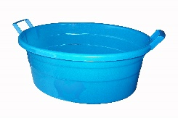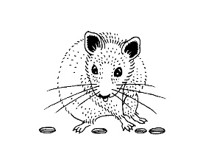

[d]

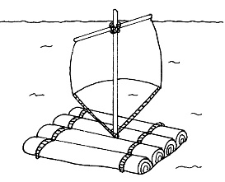

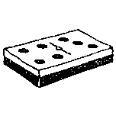

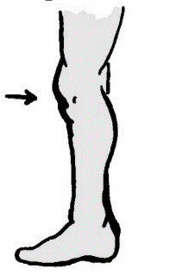[U]

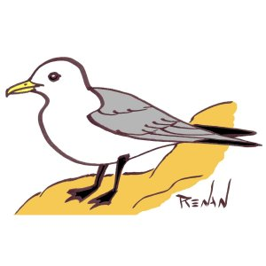



[B]

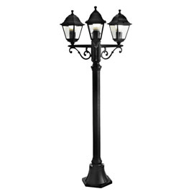

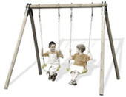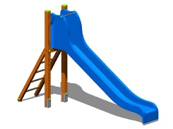

[f]



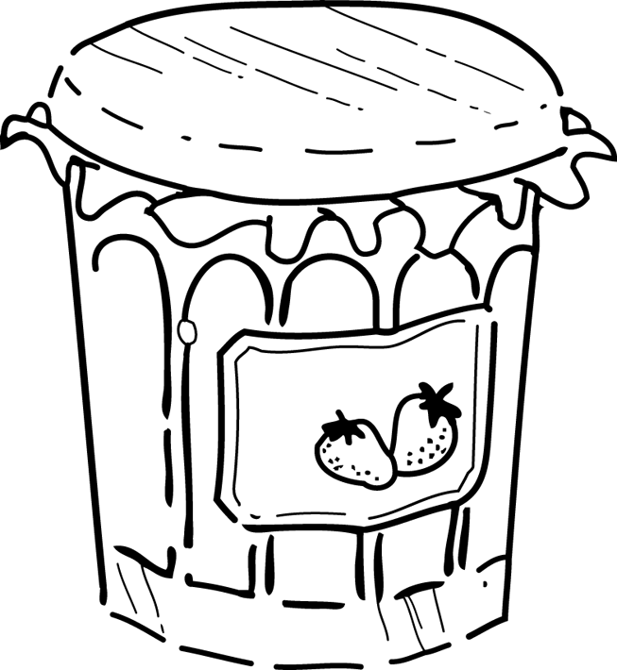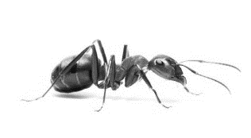

[wa]

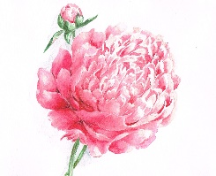

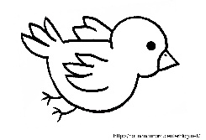

*[*g*]*

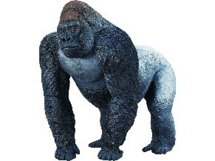

[I]

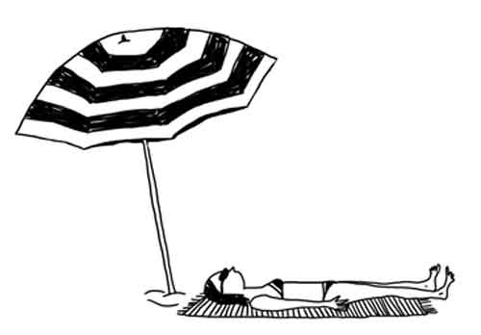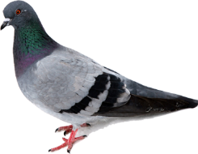

[k]

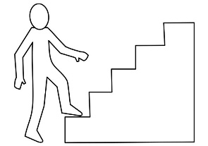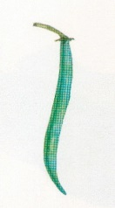

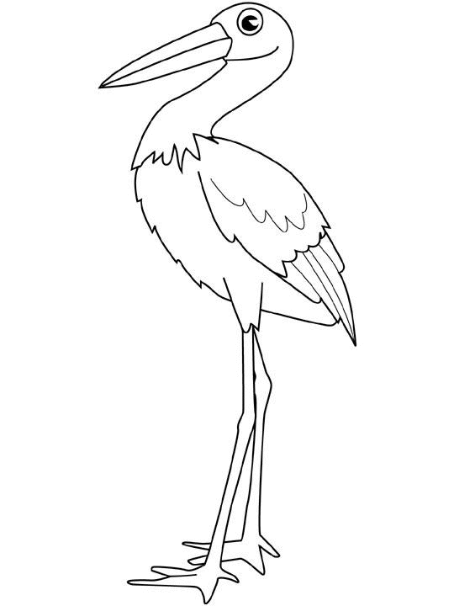[H]

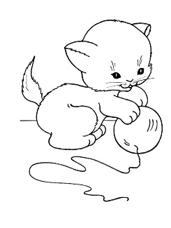

* Je suis capable de reconnaitre des phonèmes simples ;

|  |  |  |  |  |  |  |  |  |  |  |  |  |  |  |  |  |  |  |  |  |  |  |  |  |  |  |  |  |  |  |  |  |  |
| --- | --- | --- | --- | --- | --- | --- | --- | --- | --- | --- | --- | --- | --- | --- | --- | --- | --- | --- | --- | --- | --- | --- | --- | --- | --- | --- | --- | --- | --- | --- | --- | --- | --- |
| *Entoure la ou les lettres qui font le son demandé.*   |  |  |  |  |  |  |  |  |  |  |  | | --- | --- | --- | --- | --- | --- | --- | --- | --- | --- | --- | | u | l | ou | r | i | o | p | t | a | s | ou |  |  |  |  |  |  |  |  |  |  |  |  | | --- | --- | --- | --- | --- | --- | --- | --- | --- | --- | --- | | an | d | ou | ch | k | au | f | oi | b | j | o |  |  |  |  |  |  |  |  |  |  |  |  | | --- | --- | --- | --- | --- | --- | --- | --- | --- | --- | --- | | g | é | ch | oi | ph | ai | d | au | en | ou | in | |

* Je suis capable de reconnaitre des syllabes énoncées.

*1er temps : Entoure les syllabes énoncées par l'enseignant.*

*2nd temps : Passation individuelle pour les élèves qui n’ont donné aucune réponse exacte (reprise de l’exercice puis repérage des syllabes simples).*

|  |  |  |  |  |  |  |
| --- | --- | --- | --- | --- | --- | --- |
| **1** | ru | bu | du | lu | mu | pu |
| **2** | mi | ri | li | si | di | Fi |
| **3** | lo | bo | vo | so | po | to |
| **4** | ca | va | fa | ba | sa | da |
| **5** | fe | re | ve | pe | te | ce |

|  |  |  |  |  |  |  |
| --- | --- | --- | --- | --- | --- | --- |
| **1** | pra | cha | dra | pla | pha | cla |
| **2** | cli | pli | vri | pri | fli | phi |
| **3** | pro | bro | vro | dro | tro | dro |
| **4** | plu | clu | fru | chu | flu | cru |
| **5** | dre | pre | vre | fre | che | ple |

* Je suis capable de reconnaître les différentes graphies d’un mot.

*Relie, avec ta règle, les mots identiques.*

|  |  |  |  |  |  |  |  |  |
| --- | --- | --- | --- | --- | --- | --- | --- | --- |
| BANANIER | ● |  | ● | tulipier | ● |  | ● | sardine |
| MAKI | ● |  | ● | pirogue | ● |  | ● | maki |
| TULIPIER | ● |  | ● | sardine | ● |  | ● | ²bananier |
| SARDINE | ● |  | ● | bananier | ● |  | ● | ²tulipier |
| PIROGUE | ● |  | ● | maki | ● |  | ● | ²pirogue |

* Je suis capable de retrouver les mêmes mots dans une liste en ligne, en colonne (proximité morphologique).

*Entoure les mots identiques au modèle dans chaque colonne.*

|  |  |  |
| --- | --- | --- |
| **chapeau** | **élève** | **CAHIER** |
| chateau | école | CAHIER |
| chapeau | élève | CASIER |
| chameau | élan | CARIER |
| chapiteau | élève | CAHIER |
| chapeau | étoffe | CACHER |

*Entoure les mots identiques au modèle dans chaque liste.*

cahier

cacher - chasser - cahier - caféier - cahier - cracher

livre

litre - livre - lièvre - lierre - livre - libre - livrée

fable

faible - farder - fable - fabule - table - fable - farce

pont

bon - pont - pond - port - pont - dont - point

* Je suis capable d’isoler le mot – modèle dans une suite ininterrompue.

*Entoure les mots identiques au mot – modèle.*

|  |  |
| --- | --- |
| **fourchette** | ²courgettefourchettebrouettedouchettefourchettecouettefourchette |
| **bagage** | tapagegaragebagageravagebagagesauvageramassagebagage |
| **plaine** | laineplainesaineplaineglaineplainegaine |
| **chocolat** | cocacolachocolatcollagelocassechocolatchantcolachocolat |
|  |  |

* Je suis capable de reconstituer des mots à partir de lettres.

*Avec les lettres, j’écris chaque mot – modèle.*

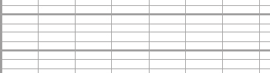tortue – citron – bateau

o – r – g – t – t – e – u :

c – t- i – s- u – o – n – r :

a – t – t – e – u – b – a :

*Avec des lettres de la valise, j’écris le nom de l’objet dessiné.*

**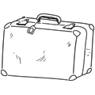  **

**C C O L i**

**R E O D**

**E U**

**B Z**

**C B A A E L T R**

**  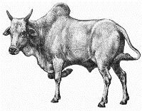**

**\_\_\_\_\_\_\_\_\_\_\_\_\_\_\_\_\_\_\_\_\_\_ \_\_\_\_\_\_\_\_\_\_\_\_\_\_\_\_\_\_\_\_\_ \_\_\_\_\_\_\_\_\_\_\_\_\_\_\_\_\_\_\_\_**

* Je suis capable de recomposer des mots à partir de syllabes.

*Remets les syllabes en ordre pour écrire les mots.*

 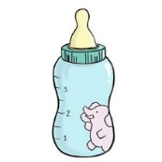 

***ne - ba - na be - ron - bi mé - ca -ra teur - or -na - di***

**une………………. un……………… une………..……….. un …………………….**

**Comprendre un texte (Mobiliser la compétence de décodage – Découvrir et comprendre un texte)**

Niveau 2

* Je suis capable de lire des mots fréquents et irréguliers.

|  |  |  |  |  |
| --- | --- | --- | --- | --- |
|  |  | une moto |  |  |
|  | **un lavabo** |  |
|  | un ananas |  |
|  | **un fusil** |  |
|  | un escargot |  |
|  | **la lune** |  |
|  | un domino |  |
|  | **un canard** |  |
|  | une vis |  |
|  | **une gomme** |  |
|  | un panier |  |
|  | **une radio** |  |

*Entoure chaque mot que tu sais lire, relie-le au dessin.*

* Je suis capable de lire des mots phonétiquement proches.

*Entoure les mots dictés par l’enseignant.*

|  |  |  |
| --- | --- | --- |
| pari | barri | Sari |
| lapin | lutin | Sapin |
| pull | bulle | Mule |
| château | chameau | chapeau |
| vol | voile | Viole |
| foule | poule | Moule |

* Je suis capable de lire des mots : invariables, fréquents (en situation scolaire) et irréguliers.

*Entoure les mots-outils dictés par l’enseignant.*

|  |  |  |  |  |  |  |
| --- | --- | --- | --- | --- | --- | --- |
| **autre** |  | **car** |  | **lui** |  | **voici** |
| **loin** | **alors** | **leur** | **dix** |
| **pendant** | **aussi** | **chez** | **enfin** |
| **surtout** | **comme** | **trop** | **après** |
| **bien** | **souvent** | **dictée** | **moins** |

*Entoure le mot qui correspond à l’image.*

|  |  |  |
| --- | --- | --- |
|  |  |  |
| arber  arbre  brear  arerb | tecar  carte  certa  caret | giebou  bougei  buogie  bougie |
|  |  |  |
| soliel  sollei  soleil  seloil | porte  poret  tepor  perto | plemu  plume  pleum  meplu |

* Je suis capable de segmenter une phrase en mots.

*Sépare les mots par un trait vertical puis écris la phrase sur la ligne.*

1. Lafilleauneroberouge.
2. Ellejoueauballonavecsonami.
3. Desenfantsmangentdesbananes.
4. Ilyadusoleilaujourd’hui.

* Je suis capable de comprendre des phrases.

*Entoure la phrase qui correspond au dessin.*



* 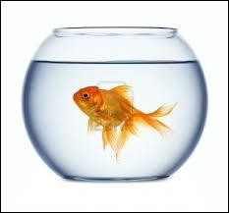

**Laura lit une lettre. Le poisson nage dans le bocal. Ali achète un ordinateur.**

**Laura écrit une lettre. Le poisson nage dans le lagon. L’ordinateur d’Ali est cassé.**

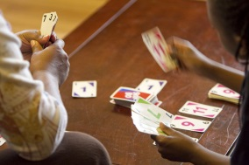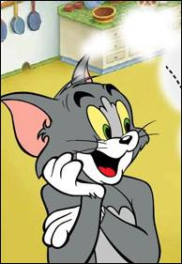

**Papa pêche un poisson. Les garçons jouent au ballon. La souris mange le fromage.**

**Le poisson est rouge. Les garçons jouent aux cartes. Le chat mange la souris.**

*Regarde le dessin et entoure les phrases qui sont vraies.*

|  |  |
| --- | --- |
|  | Il y a deux enfants.  Le vélomoteur est tombé par terre.  Les joueurs assis jouent au M’ra.  Bao demande à son ami les dominos de Daoud. |

*Lis les phrases et complète le tableau comme l’exemple.*

|  |  |  |
| --- | --- | --- |
| Phrases | Possible | Impossible |
| Le soleil est bleu. |  | **X** |
| Le garçon a bu toute la mer. |  |  |
| La tortue porte sa maison sur son dos. |  |  |
| Le maki est un animal. |  |  |
| Bébé a attrapé la lune dans le ciel. |  |  |
| La tortue court très vite. |  |  |
| L’eau de mer est salée. |  |  |

*Dans chaque case, indique la personne qui a parlé. Écris Le nom de cette personne parmi les mots suivants.*

le pompier – la maîtresse – le boulanger – le jardinier – le dentiste – le docteur – le policier – l’arbitre.

|  |  |
| --- | --- |
| Écrivez la date. |  |
| Où avez – vous mal ? |  |
| Vos papiers s’il vous plaît. |  |
| L’incendie est enfin éteint. |  |
| Le pain est cuit. |  |
| Carton rouge ! |  |
| Ouvrez grand la bouche ! |  |
| Je vais planter des choux ! |  |

*Relie comme il convient pour obtenir une phrase.*

|  |  |  |  |
| --- | --- | --- | --- |
| Ton crayon |  |  | sonne. |
| Le téléphone |  |  | éclairent les piétons. |
| L’automobiliste |  |  | est mal taillé. |
| Les phares |  |  | conduit doucement. |

* Je suis capable de comprendre un texte lu et de répondre à des questions le concernant.

*Lis le texte et réponds aux questions en entourant la bonne réponse.*

**Demi – Lune prépara ses affaires : un sac de provisions, une couverture et une lance. Aujourd’hui était le grand jour. Il devait tuer l’aigle et ramener une plume pour faire preuve de son courage. Il monta sur son cheval et se mit en route.**

Demi – Lune d’après N. de Hirsching, Contes d’animaux, éditions Rageot, 1989.

1 – Qui est Demi – Lune?

|  |  |  |
| --- | --- | --- |
| un cheval | un indien | un aigle |

2 – Quelles sont les affaires préparées par Demi – Lune?

|  |  |  |
| --- | --- | --- |
| un sac de provisions, une couverture et une lance | un sac de provisions et une plume | une lance et un cheval |

3 – Que doit rapporter Demi – Lune?

|  |  |  |
| --- | --- | --- |
| un aigle | une lance | une plume |

4 – Pourquoi Demi – Lune prépare – t – il une lance?

|  |  |  |
| --- | --- | --- |
| pour se défendre | pour tuer l’aigle | pour tuer le bison. |

5 – Qui monte sur le cheval?

|  |  |  |
| --- | --- | --- |
| Demi - Lune | l’aigle | un indien |

6 – Pourquoi Demi – Lune doit – il tuer un aigle?

|  |  |  |
| --- | --- | --- |
| pour manger. | pour montrer son courage. | pour avoir une plume. |

7 - À ton avis, quel âge pourrait avoir Demi – Lune?

|  |  |  |
| --- | --- | --- |
| Entre 11 et 15 ans. | Plus de 50 ans. | 20 ans. |

**Mettre en œuvre une démarche de compréhension à partir d’un texte lu.**

Niveau 3 :

**35 kilos d’espoir**

*de Anna GAVALDA chez Bayard Jeunesse*

Je hais l’école. Je la hais plus que tout au monde. Et même plus que ça encore… Elle me pourrit la vie.

Jusqu’à l’âge de trois ans, je peux dire que j’ai été heureux. Je ne m’en souviens plus vraiment, mais, à mon avis, ça allait. Je jouais, je regardais ma cassette de *Petit Ours Brun* dix fois de suite, je dessinais et j’inventais des milliards d’aventures à Grodoudou, mon chien en peluche que j’adorais. Ma mère m’a raconté que je restais des heures entières dans ma chambre à jacasser et à parler tout seul. J’en conclus donc que j’étais heureux.

A cette époque de ma vie, j’aimais tout le monde, et je croyais que tout le monde s’aimait. Et puis, quand j’ai eu trois ans et cinq mois, patatras ! L’école.

Il paraît que, le matin, j’y suis allé très content. Mes parents avaient dû me bassiner avec ça pendant toutes les vacances : « Tu as de la chance mon chéri, tu vas aller à l’école… » « Regarde ce beau cartable tout neuf ! C’est pour aller dans ta belle école ! » Et gnagnagna… Il paraît que je n’ai pas pleuré. (Je suis curieux, je pense que j’avais envie de voir ce qu’ils avaient comme jouets et comme Lego) il paraît que je suis revenu enchanté à l’heure du déjeuner, que j’ai bien mangé et que je suis retourné dans ma chambre raconter ma merveilleuse matinée à Grodoudou.

Eh bien, si j’avais su, je les aurais savourées, ces dernières minutes de bonheur, parce que c’est tout de suite après que ma vie a déraillé.

* On y retourne, a dit ma mère.
* Où ça ?
* Eh bien… A l’école !
* Non.
* Non quoi ?
* Je n’irai plus.
* Ah bon… Et pourquoi ?
* Parce que ça y est, j’ai vu comment c’était, et ça ne m’intéresse pas. J’ai plein de trucs à faire dans ma chambre. J’ai dit à Grodoudou que j’allais lui construire une machine spéciale pour l’aider à retrouver tous les os qu’il a enterrés sous mon lit, alors je n’ai plus le temps d’y aller.

Ma mère s’est agenouillée, et j’ai secoué la tête. Elle a insisté, et je me suis mis à pleurer. Elle m’a soulevé, et je me suis mis à hurler. Et elle m’a donné une claque.

C’était la première de ma vie. Voilà. C’était ça, l’école. C’était le début du cauchemar.

Questionnaire Niveau 3

Le petit garçon a été content jusqu’à l’âge de 3 ans ?

* Parce que sa mère était gentille avec lui.
* Parce qu’il jouait, dessinait et inventait des histoires à Grodoudou.
* Parce qu’il parlait tout seul.

Qui est Grodoudou ?

* Le petit garçon.
* Un chien en peluche.
* Un ours brun.

Que se passe – t – il pour le petit garçon à 3 ans et cinq mois ?

* Il est parti en vacances.
* Il est allé à l’école pour la première fois.
* Il a eu un cartable tout neuf.

Comment s’est passé la première matinée de classe ?

* Il a beaucoup pleuré.
* Il est revenu content.
* Il a joué aux Lego.

Le petit garçon ne veut plus aller à l’école. Quelle est la véritable raison ?

* Car il doit construire une machine pour Grodoudou.
* Car il n’a plus le temps d’y aller.
* Car l’école ne l’intéresse pas.

Pourquoi le petit garçon parle de ces dernières minutes de bonheur ?

* Parce qu’il n’ira plus à l’école.
* Parce qu’il sera obligé de retourner à l’école.
* Parce qu’il a reçu une gifle.

Que lui arrive – t – il pour la première fois de sa vie ?

* Il a fait un cauchemar.
* Il a reçu une gifle.
* Il s’est caché sous son lit.

Le petit garçon hait l’école. Explique avec tes propres mots.



**35 kilos d’espoir**

*de Anna GAVALDA chez Bayard Jeunesse*

Je hais l’école. Je la hais plus que tout au monde. Et même plus que ça encore… Elle me pourrit la vie.

Jusqu’à l’âge de trois ans, je peux dire que j’ai été heureux. Je ne m’en souviens plus vraiment, mais, à mon avis, ça allait. Je jouais, je regardais ma cassette de *Petit Ours Brun* dix fois de suite, je dessinais et j’inventais des milliards d’aventures à Grodoudou, mon chien en peluche que j’adorais. Ma mère m’a raconté que je restais des heures entières dans ma chambre à jacasser et à parler tout seul. J’en conclus donc que j’étais heureux.

A cette époque de ma vie, j’aimais tout le monde, et je croyais que tout le monde s’aimait. Et puis, quand j’ai eu trois ans et cinq mois, patatras ! L’école. …

J’ai été heureux une seule année à l’école, c’était en grande section de maternelle avec une maîtresse qui s’appelait Marie. Elle, je ne l’oublierai jamais.

Quand j’y repense, je me dis que Marie est devenue institutrice juste pour continuer à faire ce qu’elle aimait dans la vie, c’est-à-dire bricoler, créer et fabriquer des choses. Je l’ai tout de suite aimée. Dès le premier matin du premier jour. Elle portait des vêtements qu’elle avait cousus elle-même, des pulls qu’elle avait inventés. Il ne se passait pas une journée sans que nous ramenions quelque chose à la maison : un hérisson en papier mâché, un chat avec une bouteille de lait, une souris dans une coquille de noix, des mobiles, des dessins, des peintures, des collages… C’était une maîtresse qui n’attendait pas la fête des Mères pour nous demander de mettre la main à la pâte. Elle disait qu’une journée réussie était une journée où l’on avait produit quelque chose. Quand j’y pense, je me dis que cette journée de bonheur est aussi à l’origine de tous mes malheurs parce que c’est à ce moment-là que j’ai compris une chose très simple : rien ne m’intéressait plus au monde que mes mains et ce qu’elles pouvaient fabriquer.

Pour en finir avec Marie, je sais aussi ce que je lui dois. Je lui dois un CP à peu près convenable. Parce qu’elle avait bien compris à qui elle avait affaire. Elle savait que les larmes me montaient facilement aux yeux quand il s’agissait d’écrire mon prénom, que je ne retenais rien et que c’était l’horreur pour moi de réciter une comptine. A la fin de l’année, le dernier jour, je suis allé lui dire au revoir. Ma gorge était serrée et j’avais du mal à parler. Je lui ai tendu mon cadeau, c’était un super pot à crayons avec un tiroir pour les trombones, un autre pour les punaises, un endroit pour poser sa gomme et tout ça. J’avais passé des heures à le mettre au point et à le décorer. Je voyais bien que ça lui faisait plaisir et qu’elle avait l’air aussi émue que moi. Elle m’a dit :

* Moi aussi j’ai un cadeau pour toi, Grégoire…

C’était un gros livre. Elle a ajouté :

* L’année prochaine, tu seras chez les grands, dans la classe de Mme Daret, et il faudra que tu t’appliques beaucoup… Tu sais pourquoi ?

J’ai secoué la tête.

* Pour pouvoir lire tout ce qu’il y a là-dedans…

Une fois chez moi, j’ai demandé à ma mère de me lire le titre. Elle a mis ce gros livre sur ses genoux et elle a dit :

* *1 000 activités pour les petites mains*. Ouh là là, que de bazar en perspective !

J’ai détesté Mme Daret. J’ai détesté le son de sa voix, ses façons et sa sale manie d’avoir toujours des chouchous. Mais j’ai appris à lire parce que je voulais fabriquer l’hippopotame en boîte d’œufs de la page 124.

Sur mon bulletin de fin de maternelle, Marie avait écrit :

« Ce garçon a une tête en forme de passoire, des doigts de fée et un cœur gros comme ça. On devrait réussir à en faire quelque chose. »

[C’était la première et dernière fois de ma vie qu’un membre de l’éducation nationale ne me saquait pas.]\*

\*\*\*

De toute façon, j’en connais plein, des gens qui n’aiment pas ça. Vous, par exemple, si je vous demande : « Tu aimes l’école ? » Vous allez secouer la tête et me répondre que non, c’est évident. Il n’y a que les supers fayots pour dire oui, ou alors ceux qui sont tellement bons que ça les amuse de venir tous les matins tester leurs capacités. Mais sinon… Qui aime *vraiment* ça ? Personne. Et qui déteste *vraiment* ça ? Pas grand monde non plus. Si. Il y a ceux qui sont comme moi, ceux qu’on appelle des cancres et qui ont tout le temps mal au ventre.

*…*

***Envisager de retirer cette phrase qui n’apporte rien à la compréhension pour les élèves\****

Questionnaire niveaux 4 et 5 :

Comment s’appelle le petit garçon qui hait l’école ?

* Marie.
* Grégoire.
* Grodoudou.

A quel âge découvre – t – il qu’il hait l’école ?

Qui est Marie ?

* Sa mère.
* Sa maîtresse de CP.
* Sa maîtresse de grande section.

Niveau 4 :

Grégoire n’a été heureux qu’une seule année à l’école

* En grande section de maternelle parce qu’il bricolait et fabriquait des choses.
* En CP avec Mme DARET car il a appris à lire.
* Quand il a appris à écrire son prénom.

Niveau 5 :

Pourquoi a – t – il préféré l’année de grande section de maternelle avec Marie ?

Niveau 4 :

La journée de bonheur pour Marie est une journée où l’on fabrique quelque chose.

Pourquoi Grégoire pense que ces journées de bonheur à l’école maternelle seront à l’origine de tous ses malheurs ?

* Il aime faire des activités avec ses mains et à l’école des grands, il en fera de moins en moins.
* Il ne réussira pas son CP.
* Il ne sera plus dans la classe de Marie au CP.

Niveau 5 :

La journée de bonheur pour Marie est une journée où l’on fabrique quelque chose.

Grégoire pense que ces journées de bonheur à l’école maternelle seront à l’origine de tous ses malheurs ? Explique.

Niveau 4 :

Qu’est-ce que Grégoire offre à sa maîtresse Marie pour la remercier lorsqu’il quitte l’école maternelle ?

* Un tiroir à trombones ;
* Une gomme ;
* Un pot à crayons.

Niveau 5 :

Qu’est-ce que Grégoire a mis des heures à mettre au point ?

* Un tiroir à trombones ;
* Une gomme ;
* Un pot à crayons.

À qui l’offre – t – il ? Et pourquoi ?

Niveau 4 :

Marie est émue car :

* Elle a reçu un cadeau de Grégoire pour la fin de l’année.
* C’est la fin de l’année et Grégoire ne sera plus son élève à la rentrée prochaine.
* Elle a aussi pensé à offrir à Grégoire un cadeau : un livre.

Niveau 5 :

Marie connait bien Grégoire et ses difficultés. Relève dans le texte au moins deux groupes de mots ou phrases qui te l’expliquent.

Niveau 4 :

Marie offre un gros livre à Grégoire alors qu’elle sait qu’il est un élève en difficultés parce que :

* Il rentre au CP et il va apprendre à lire.
* C’est un livre de bricolage alors Grégoire aura envie d’apprendre à lire pour créer des objets.
* Il aime les histoires d’hippopotame.

Niveau 5 :

Comment Marie s’est – elle débrouillée pour donner envie à Grégoire d’apprendre à lire ?

Relève dans le texte la phrase qui prouve qu’elle a eu raison et qu’il a appris à lire.

Niveau 4 :

Grégoire annonce qu’il a tout le temps mal au ventre quand il va à l’école car :

* Il ne réussit pas souvent le travail qui lui est donné en classe.
* Les autres enfants se moquent de lui.
* Les maîtresses sont méchantes.

Niveau 5 :

Grégoire dit qu’il déteste l’école comme ceux qu’on appelle des cancres et qui ont tout le temps mal au ventre.

Qu’est – ce qu’il veut dire. Explique avec tes mots.

**Les outils de langue (orthographe, grammaire, lexique)**

En rédaction de textes dans des contextes variés, maitriser les accords dans le groupe nominal, entre le verbe et son sujet dans des cas simples ainsi que l’accord de l’attribut avec le sujet.

Raisonner pour analyser le sens des mots en contexte et en prenant appui sur la morphologie.

**ORTHOGRAPHE**

Cycle 2 : Orthographier les mots les plus fréquents et les mots invariables mémorisés

* Correspondances graphophonologiques ;
* Valeur sonore de certaines lettres (s – c- g) selon le contexte ;
* Composition de certains graphèmes selon la lettre qui suit ;
* Se remémorer l’orthographe de mots fréquents et de mots irréguliers dont le sens est connu ;

Cycle 3 : Acquérir la structure, le sens et l’orthographe des mots.

Pour les élèves qui ont encore des difficultés de décodage, maitriser les relations entre l’oral et l’écrit :

* Ensemble de phonèmes du français et de graphèmes associés ;
* Variations et marques morphologiques à l’oral et à l’écrit (noms, déterminants, adjectifs, pronoms, verbes).

|  |  |
| --- | --- |
| **OL 1** | **Comprendre le fonctionnement de la langue.** |

Niveau 1 :

**Maîtriser les relations entre oral et écrit.**

* Je suis capable d’écrire sans erreur, sous la dictée, des syllabes, des mots et une phrase simple.

*Écris les syllabes dictées par l'enseignant.*

|  |  |  |  |  |  |
| --- | --- | --- | --- | --- | --- |
| ra | li | pu | to | me | Il |
| bon | dan/den | cou/kou | ju | voi | lun/lin/lyn/lain/lein |
| foul/phoul | dul | var | gon | bal | choi |
| cla | pru | tro | che | bra | pli |

**Acquérir la structure, le sens et l’orthographe des mots en contexte et hors contexte.**

*Écris les mots dictés par l’enseignant.*

|  |  |  |  |  |
| --- | --- | --- | --- | --- |
| il | école | mardi | une | pilote |
| lundi | bonjour | voiture | marteau | dans |
| c’est | elle | livre | peinture | champignon |

**Identifier les constituants d’une phrase simple en relation avec son sens.**

*Écris ces phrases dans le bon ordre.*

|  |  |  |
| --- | --- | --- |
| LAURA | À L’ÉCOLE. | VA |

|  |  |  |  |
| --- | --- | --- | --- |
| enfants | jouent | Les | au ballon. |

|  |  |  |  |  |  |
| --- | --- | --- | --- | --- | --- |
| Papa | une | lit | à | histoire | Ali. |

* *Je suis capable d’écrire une phrase simple.*

il a

le ballon lancent

des enfants ont

elles jouent

des chats sont

une balle

*Écris une phrase en te servant de quelques – uns de ces mots.*



Niveau 2 :

**Acquérir la structure, le sens et l’orthographe des mots en contexte et hors contexte.**

* Je suis capable d’écrire, sous la dictée, des syllabes, des mots et des phrases simples.

*Écris les syllabes dictées.*

|  |  |  |  |  |  |
| --- | --- | --- | --- | --- | --- |
| bu | da | té | pri | tor | blo |
| tin | poi | doul | bon | choin | fay - faille |
| foul | blan | groin | gnon | bec | bouil - bouille |

*Écris les mots dictés.*

|  |  |  |  |  |  |
| --- | --- | --- | --- | --- | --- |
| avec | jeudi | maison | dans | grand | dix |
| semaine | souvent | village | trompette | agneau | treize |
| quinze | campagne | magique | combien | douleur | famille |

**Maitriser la forme des mots en lien avec la syntaxe.**

* Je suis capable d’écrire une phrase dictée.

*Écris les phrases dictées.*

*A compléter*

**Identifier les constituants d’une phrase simple en relation avec son sens.**

* *Je suis capable de reconstituer une phrase.*

*Écris ces phrases dans le bon ordre.*

|  |  |  |  |  |
| --- | --- | --- | --- | --- |
| danse | . | fille | petite | La |

\_\_\_\_\_\_\_\_\_\_\_\_\_\_\_\_\_\_\_\_\_\_\_\_\_\_\_\_\_\_\_\_\_\_\_\_\_\_\_\_\_\_\_\_\_\_\_\_\_\_\_\_\_\_\_\_\_\_\_\_\_\_

|  |  |  |  |  |
| --- | --- | --- | --- | --- |
| vite. | La | très | .roule | moto |

\_\_\_\_\_\_\_\_\_\_\_\_\_\_\_\_\_\_\_\_\_\_\_\_\_\_\_\_\_\_\_\_\_\_\_\_\_\_\_\_\_\_\_\_\_\_\_\_\_\_\_\_\_\_\_\_\_\_\_\_\_\_

|  |  |  |  |  |  |
| --- | --- | --- | --- | --- | --- |
| les | évaluations. | Aujourd’hui, | passent | élèves | leurs |

\_\_\_\_\_\_\_\_\_\_\_\_\_\_\_\_\_\_\_\_\_\_\_\_\_\_\_\_\_\_\_\_\_\_\_\_\_\_\_\_\_\_\_\_\_\_\_\_\_\_\_\_\_

Niveau 3 :

**ORTHOGRAPHE LEXICAL**

**Acquérir la structure, le sens et l’orthographe des mots en contexte et hors contexte.**

* Je suis capable d’écrire les mots dictés.

*Écris les mots dictés.*

|  |  |  |  |  |  |  |  |  |  |
| --- | --- | --- | --- | --- | --- | --- | --- | --- | --- |
| pirogue | case | girafe | échelle | garçon | chaque | sac | gorge | poisson | figure |
| jambe | conte | pompe | contre | timbre | important | cancre | bande | ombre | trombone |

* Je suis capable de retrouver la bonne orthographe d’un mot.

*Coche le mot correctement orthographié.*

* ***manteau***
* pouss
* puse
* puche
* puce
* sarote
* karot
* carotte
* charote
* ***manto***
* ***menteau***
* ***mintau***
* ***grend***
* ***gran***
* ***grand***
* ***crand***
* Je suis capable de reconnaître des homonymes.

*Entoure les mots qui font le même son : les homonymes.*

|  |  |  |  |  |
| --- | --- | --- | --- | --- |
| **pois** | **peau** | **point** | **poids** | **pont** |
| **maire** | **mer** | **mare** | **mire** | **mère** |
| **pire** | **paire** | **par** | **père** | **perd** |
| **verre** | **vent** | **ver** | **vert** | **vers** |

**Maitriser la forme des mots en lien avec la syntaxe.**

*Écris les phrases dictées.*

* A l’école, le petit garçon lit une histoire sur les poissons.
* Les enfants mangent des gâteaux assis à leur table.
* Les élèves sont dans la forêt. Ils vont observer les animaux, les plantes et les arbres.

**ORTHOGRAPHE GRAMMATICAL**

**Observer le fonctionnement du verbe et l’orthographier.**

* Je suis capable de respecter l’accord entre le sujet et le verbe.

*Coche la bonne case.*

IL ----------------------------------- (dessiner) un bonhomme.

* DESSINENT
* DESSINE
* DESSINES
* DESSINEZ

LES POISSONS ---------------------------------- (nager) dans le lagon.

* NAGE
* NAGES
* NAGEONS
* NAGENT

**Identifier les constituants d’une phrase simple en cohérence avec sa cohérence syntaxique.**

* Je suis capable de remplacer des mots par d’autres sans changer le sens de la phrase.

*Je remplace le* ***pronom personnel*** *par un nom ou un groupe nominal.*

**Il** lave sa voiture

**Elles** jouent à la poupée.

**Ils** sont dans la mer.

**Elle** est tombée en panne.

Niveau 4 :

**Maitriser la forme des mots en lien avec la syntaxe.**

* Je suis capable d’utiliser des homonymes en fonction du sens de la phrase.

*Je complète la phrase avec le bon mot.*

|  |  |  |
| --- | --- | --- |
| vers | verre | vert |

* Le bananier est ------------------------------------------------------------------------------------------------------.
* Je bois dans un ------------------------------------------------------------------------------------------------------.
* Ali vient ------------------------------------------------------------------------------------------------------------toi.

|  |  |  |
| --- | --- | --- |
| mère | maire | mer |

* Le --------------------------------------------------------------------------------------------est le chef du village.
* Ma ---------------------------------------------------------------------------------------------------------- est belle.
* La ---------------------------------------------------------------------------------------------------------- est bleue.
* Je suis capable de respecter l’accord au sein du GN.

*Pour chaque phrase, coche la fin de phrase correctement orthographiée.*

Ce monstre a une...

* forme étranges.
* forme étrange.
* formes étranges.
* formes étrange.
* Je suis capable d’accorder l’attribut du sujet.

*J’accorde l’adjectif qualificatif attribut avec le sujet.*

|  |  |
| --- | --- |
| Les bébés tortues sont | * petits. |
| * petite. |
| * petit. |
| * petites. |

**Observer le fonctionnement du verbe et l’orthographier.**

* Je suis capable d’accorder le verbe avec un sujet.

*J’associe le sujet au verbe qui lui correspond.*

|  |  |
| --- | --- |
| La belle voiture des voisins | nage. |
| Elles | roule. |
| Un maki | chantent. |
| Notre grand frère | saute. |
| Les petites filles de mon ami | dansent. |

*Entoure le verbe ou les sujets qui correspondent.*

* Mon père [pêche – pêches – pêchent].
* [la balle – les balles ou notre balle – ses balles] roule.
* [tu – vous – nous] tombes.
* [il – ils ou elle - elles] chantent.

*Trouve le ou les sujets que tu peux accorder aux verbes proposés.*

|  |  |
| --- | --- |
| Je  Leurs garçons  Mohamed  Elle  Des filles  Ils  Cette fille  Votre garçon  Azad et Laura  Le garçon  Tu | * joue. * jouent. * joues |

*Relie le sujet aux verbes qui peuvent lui correspondre.*

|  |  |
| --- | --- |
| Le chat  Les chats | * mange. * chassent. * dort. * chantent. * sont. |

**Niveau 5 :**

**Maitriser la forme des mots en lien avec la syntaxe.**

* Je suis capable de gérer les accords en genre et en nombre

*Transforme ce texte.*

Le **kangourou** est un grand animal poilu qui peut sauter très haut.

Il habite en Australie.

Le jeune **kangourou** se repose et tète jusqu’à six mois.

Les kangourous *sont des (de) grands animaux poilus qui peuvent sauter très haut.*

*Ils habitent en Australie.*

*Les jeunes kangourous se reposent et tètent jusqu’à six mois.*

* Je suis capable d’accorder l’adjectif qualificatif attribut du sujet.

*J’entoure la bonne proposition.*

* Les oiseaux sont (multicolore - multicolores).
* Ma poupée est (vieille - vieux – vieilles).
* Notre maîtresse est (gentilles – gentil – gentille – gentils).
* Cette boisson est (bon – bonnes – bons – bonne).
* Je suis capable de reconnaître un verbe.

*Dans chacune des phrases, je souligne le verbe conjugué.*

* Elle est une fille.
* Les grands cocotiers plient sous le vent.
* Où habites – tu ?
* Ce garçon chante bien.
* Hedja a des billes.
* Qui parle ?

**Observer le fonctionnement du verbe et l’orthographier.**

* Je suis capable d’associer un infinitif à une forme conjuguée.

*Je relie l’infinitif à ses formes conjuguées.*

|  |
| --- |
| * va |
| * sont |
| * peut |
| * a |
| * serez |
| * pourront |
| * irons |
| * aurai |
| * aviez |
| * pouvait |
| * allais |
| * étaient |

AVOIR

ALLER

ÊTRE

POUVOIR

**Identifier les constituants d’une phrase simple en relation avec son sens.**

* Je suis capable de réduire une phrase.

*Barre tous les éléments non – essentiels sans changer le sens général de la phrase.*

*EX : La ~~petite~~ fille aime son ~~nouveau~~ cartable.*

* Les vieux baobabs sont tombés sur la plage.
* Elles jouent calmement avec leurs jolies poupées.
* Sous les lumières de la lune, les poissons qui nagent dans les vagues, semblent argentés.
* L’autre jour, le maître a puni les élèves turbulents.
* Je suis capable d’amplifier une phrase.

*Ajoute les éléments demandés pour amplifier la phrase.*

* Ajoute un complément du verbe (COD) :

Je mange. => ---------------------------------------------------------------------------------------------------------------

* Ajoute un complément de phrase (un complément circonstanciel de lieu) :

Les poissons nagent. => -------------------------------------------------------------------------------------------------

* Ajoute deux adjectifs qualificatifs :

Le garçon joue avec une voiture. => ---------------------------------------------------------------------------------

* Ajoute un complément du nom :

La Tour Eiffel est un monument. => ----------------------------------------------------------------------------------

* Ajoute une proposition relative :

Le chat miaule. => --------------------------------------------------------------------------------------------------------

* Je suis capable d’identifier les constituants d’une phrase simple.

*Construis la phrase selon la structure demandée.*

Complément de phrase (C.C.) + Sujet + Verbe + Complément du verbe (COD ou COI)

Sujet + Verbe + Complément de la phrase

P.P. 1er groupe - futur GN masculin – pluriel ou N.P.

**ÉCRIRE**

Écrire un texte d’une à deux pages adapté à son destinataire. Après révision, obtenir un texte organisé et cohérent (graphie lisible – régularités orthographiques)

Cycle 2 :

Copier ou transcrire, dans une écriture lisible, un texte d’une dizaine de lignes

* Maîtrise des gestes de l’écriture cursive ;
* Correspondances entre diverses écritures des lettres pour transcrire un texte : donné en script et copié en cursive) ;

Rédiger un texte d’environ une demi – page

* Dictée à l’adulte aussi longtemps que nécessaire pour les élèves peu autonomes ;
* Situations d’écriture à partir de supports variés : photos à légender ;

Cycle 3 :

Entrainer à la copie

* Tâches de copie et de mise en page à envisager sur clavier au niveau 5 ;

Mettre en œuvre une démarche de production de textes (guidée puis autonome)

* Elaborer des phrases, les enchaîner avec cohérence, élaborer des paragraphes ;
* Utiliser des outils d’écriture.

|  |  |
| --- | --- |
| **EC 1** | **Écrire à la main de manière fluide.** |

NIVEAU 1 :

* Je suis capable de transcrire une phrase en script en écriture cursive.

*Écris en cursive.*

* Les élèves ont beaucoup travaillé.
* Maintenant, ils méritent de se reposer.



* Je suis capable de copier un texte dans une écriture lisible.

*Copie le texte en respectant la mise en page.*

*Je suis la tortue de Mayotte. J’habite dans le lagon où je nage et je me nourris.*

*La nuit, je creuse sur la plage. Je ponds mes œufs dans un trou.*

Niveau 2 :

* Je suis capable de copier un texte.

*Recopie le texte suivant en faisant attention à l’écriture et à l’orthographe. Respecte la mise en page.*

**Le renard et la souris**

**Un soir, un renard assis sur une branche aperçut une petite souris. Il sauta à côté d’elle et dit :**

**« Voilà un bon repas pour un renard qui a faim !**

* **Tu te trompes, répondit la souris. Tu n’auras pas assez à manger, je suis trop petite.**
* **Tant pis, j’en mangerai d’autres après toi.**
* **Si tu préfères, je te donne des fruits rouges ou du blé ?**
* **D’accord pour les fruits rouges.**
* **Bon, je vais t’en chercher un sac. »**

**Alors la souris partit en courant et éclata de rire.**



|  |  |
| --- | --- |
| **EC 2** | **Produire des écrits variés.** |

Niveau 1 :

* Je suis capable de produire une phrase pour légender une image. L’enseignant l’écrira pour moi.

*J’observe l’image et je dicte ma phrase à mon maître ou ma maîtresse.*

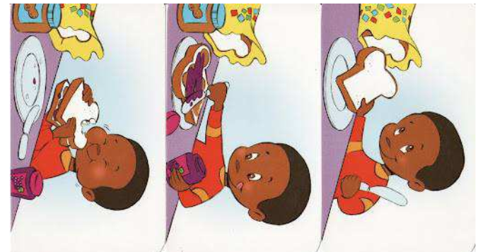

Niveau 2 :

* Je suis capable de produire des phrases pour raconter une histoire.

*J’utilise des mots pour écrire les phrases de mon histoire.*

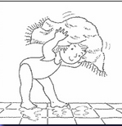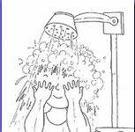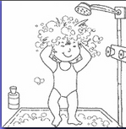



|  |  |  |  |
| --- | --- | --- | --- |
| Des pronoms personnels | Des noms ou groupes nominaux | Des verbes conjugués | Autres mots |
| elle | la petite fille  la tête  les cheveux  ses cheveux  la douche  l’eau  le shampoing  du shampoing  la serviette | est  lave – se lave  frotte – se frotte  prend  se mouille  rince  s’essuie  met | dans  sous  avec  sur  et |

Niveau 3 :

* Je suis capable de rédiger un texte court, ponctué.

*Lis bien la lettre puis rédige la réponse d’Amar. N’oublie pas de faire des phrases (mets des majuscules et des points où il faut), de vérifier l’orthographe, de soigner ton écriture et la présentation.*

*Tsingoni, le 30 octobre 2017*

*Cher Amar*

*Je suis en vacances chez ma grand – mère et je m’ennuie un peu.*

*Quand arrives – tu ?*

*J’ai envie d’aller à la plage avec toi ?*

*Et toi, qu’est – ce que tu aimerais faire ?*

*J’attends ta réponse.*

*Je t’embrasse bien fort.*

*Nadia*

Chère Nadia,

Niveau 4 et 5 :

* Je suis capable de produire un texte (pour le niveau 4, la lecture pourra être proposée aux élèves lors d’un temps précédent avec un travail spécifique de compréhension).

*Imagine la réponse que pourrait faire un des deux parents d’Actoibi.*

UN MARTIEN

Planète Mars. Neuf heures du soir.

Cher papa, chère maman

Eh oui. Me voici sur la planète Mars. J'espère que vous vous êtes bien inquiétés depuis ce matin et que vous m'avez cherché partout. D'ailleurs, je vous ai observés grâce à mes satellites espions et J'ai bien vu que vous faisiez une drôle de tête cet après-midi.

Même que papa a dit : "Ce n'est pas possible, il a dû les arriver quelque chose!" (Comme vous le voyez, mes micros longue distance sont ultra puissants). Eh bien. J’ai un peu honte de le dire. Mais je le dis quand même, parce que c'est la vérité : je suis rudement content que vous vous fassiez du souci. C'est de votre faute, après tout. Si vous ne m'aviez pas interdit d'aller au cinéma avec François, je ne serais pas parti. J'en ai marre d'être traité comme un gamin. D'accord, je n'aurais pas dû vous traiter de vieux sadiques. Mais maman m'a bien traité de gros mollasson, alors on est quitte.

***À ajouter pour le Niveau 5***

Ne me demandez pas comment je suis arrivé ici. C’est un secret et j'ai juré de ne pas te dire. En tout cas. Je me plais bien sur Mars. Les gens ne sont peut-être pas très agréables à regarder, mais ils sont super sympas. Personne ne fait de réflexion quand vous avez le malheur d'avoir un 9 en géographie. Vous voyez à qui je fais allusion...

Il y a quand même des choses un peu bizarres. Je ne parle pas des scarabées que les Martiens grignotent à l'apéritif. Sur Terre aussi, il y a des trucs impossibles à manger. Les choux de Bruxelles, par exemple ou le gras de jambon. Non, le plus tordu, c'est la façon dont on fait les bébés. Il suffit qu'un garçon ou une fille se regardent dans les yeux, et hop ils deviennent papa-maman. J'ai déjà une demi-douzaine d'enfants.

Je crois que je vais mettre des lunettes de soleil. C'est plus prudent. J'ai encore des tas de choses à vous raconter, mais je préfère m'arrêter là. Portez-vous bien et à bientôt, j'espère.

PS : Vous seriez gentils de m'envoyer deux sandwiches au saucisson, un yaourt à la fraise et une bouteille de jus de raisin. Et dites-moi si vous êtes encore fâchés.

PPS : Vous n'avez qu'à laisser le colis et la lettre devant la porte du grenier. Ne vous inquiétez pas, ça arrivera.

Actoibi